Lepo pozdravljen, pozdravljena…
Spet je teden naokoli in za sredo sem ti pripravila naslednje popoldanske aktivnosti:
SAMOSTOJNO UČENJE, UTRJEVANJE
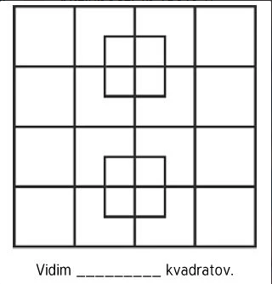
Kratka telovadba za tvoje možgančke

USTVARJALNO PREŽIVLJANJE PROSTEGA ČASA

Danes se malo pozabavaj in hkrati uči.
Pojdi na naslednjo povezavo in se z igro preizkusi v poznavanju slovenskih mest.
https://www.digipuzzle.net/minigames/mathracer/mathracer_slovenia.htm?language=slovenian

SPROSTITVENA DEJAVNOST

Za sprostitev med šolskim delom na daljavo pa ti prilagam še sprostitveno dejavnost. Bodi kreativen in dodaj še sam kakšno žival. Veliko zabave ti želim…

Ostani zdrav in se vidiva naslednjič….

ČIRA ČARA SPREMENI SE V ŽIVAL
VSAK POLOŽAJ ZADRŽI VSAJ 20 SEKUND. IZBERI SI ŠE KAKŠNO DRUGO ŽIVAL IN JO PRIKAŽI.

